OŚWIADCZENIE WNIOSKODAWCY O MIEJSCU ZAMIESZKANIA, WIEKU, ZATRUDNIENIU I SYTUACJI EKONOMICZNEJ OSÓB ZOBOWIĄZANYCH WZGLĘDEM OSOBY UPRAWNIONEJ DO ALIMENTACJI, INNYCH NIŻ DŁUŻNIK ALIMENTACYJNY

- Wypełniaj WIELKIMI LITERAMI.

- Pola "Seria i numer dokumentu potwierdzającego tożsamość" dotyczą tylko tych osób, którym nie nadano numeru PESEL.

DANE WNIOSKODAWCY

01 . Imię

02 . Nazwisko

03. Numer PESEL 04 . Seria i numer dokumentu potwierdzającego tożsamość⁽¹⁾

- Wypełnij tylko w przypadku, gdy nie nadano numeru PESEL.

Oświadczam, że do alimentacji są zobowiązani:
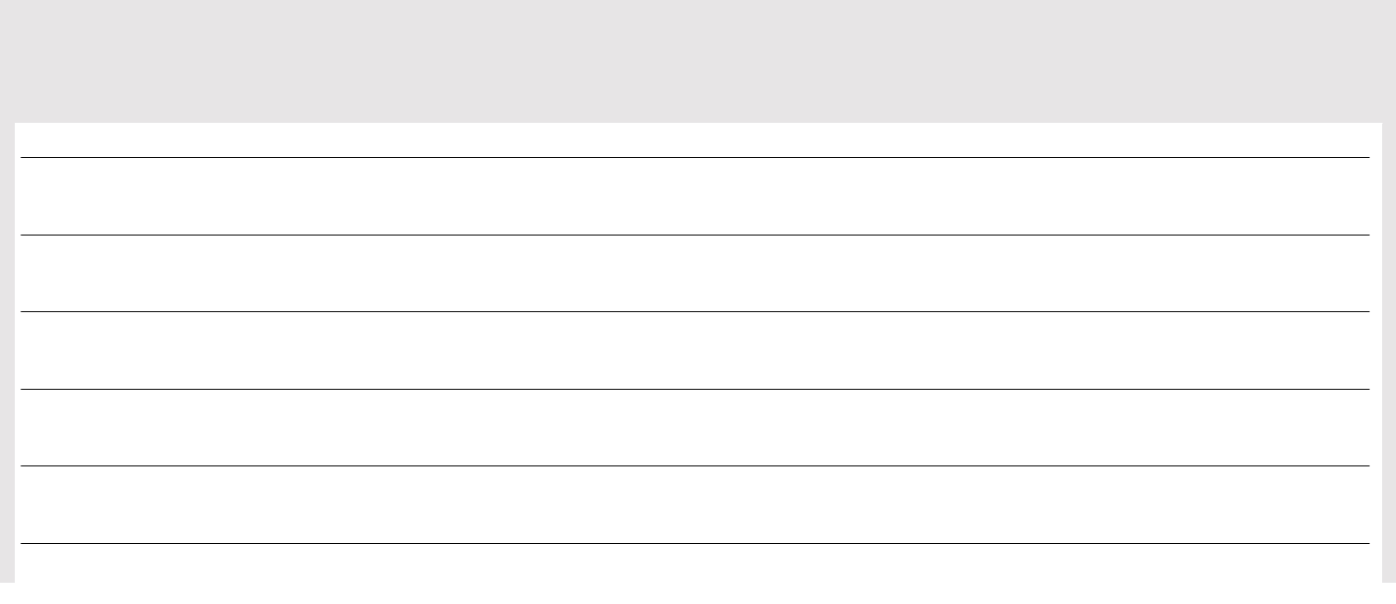

Wpisz znane Tobie informacje dotyczące: imienia i nazwiska, miejsca zamieszkania, wieku, zatrudnienia oraz sytuacji ekonomicznej osób zobowiązanych do alimentacji innych niż dłużnik alimentacyjny.

Oświadczam, że jestem świadoma/świadomy odpowiedzialności karnej za złożenie fałszywego oświadczenia.

......................................

(Miejscowość)

(Data: dd / mm / rrrr)

(Podpis wnioskodawcy

składającego oświadczenie)

